Instituto Politécnico Nacional

*Unidad Profesional Interdisciplinaria de Ingeniería y Ciencias Sociales y Administrativas*

Materia: Construcción de Bases de Datos

Nombre del Proyecto:

*LotoDental*

Integrantes:

* Contreras Grimaldo Julissa Gabriela
* Noya Camacho Ricardo
* Ramírez Soria Paolo César
* Rojas Cortés Iván

Profa: Salas Cruz Rocío Leticia

Secuencia: 3NM60

**Nombre del proyecto**

“LotoDental”

**Objetivo**

Crear un sistema de información de una clínica dental con el propósito de gestionar la información de los pacientes y/o clientesque acudan a la clínica. Dicha información tiene relación con: los datos generales del paciente, citas, tratamientos e intervenciones con la finalidad de llevar un control de los mismos y tener un historial clínico de cada paciente que ingresa a la clínica en un lapso de 5 años como mínimo y así poder cumplir con lo establecido por la ley.

|  |  |
| --- | --- |
| **Actividad** | **Fecha de entrega** |
| Objetivo y cronograma | Lunes 4, marzo |
| Comunicación:   * Cuestionarios * Requerimientos * Casos de uso | Lunes 18, marzo |
| Planeación:   * Recursos | Lunes 25, marzo |
| Diseño:   * Diccionario de datos * Diagrama E-R * Grafo relacional * Pantallas | Lunes 15, abril |
| Construcción | Viernes 24, mayo |
| Despliegue | Miércoles 29, mayo |

**Actividades a realizar**

**Cronograma de actividades**

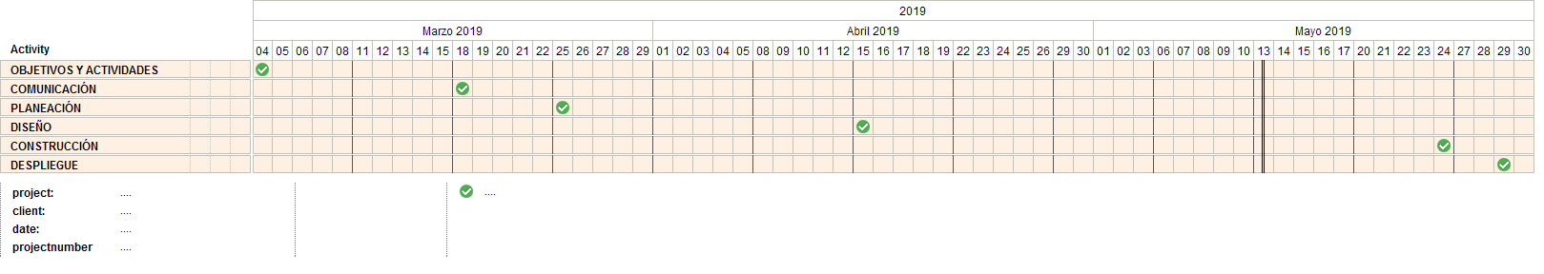

**Cuestionario**

Se realizó un cuestionario a la dentista del consultorio “LotoDental”, para recaudar un poco más de información sobre los datos que manejan tanto de pacientes, como de los tratamientos que se realizan.

Las preguntas realizadas y respuestas fueron las siguientes:

* ¿A cuántos pacientes se atiende al día?

En promedio a 3 o 4, el día de más pacientes se atienden 12, el día de menos pacientes 0.

* ¿Con cuántos pacientes cuenta la clínica?

1200 pacientes

* ¿Qué funciones requiere que tenga el sistema?

Control de agenda, estadística de recepción de pacientes (Internet, volantes, recomendado), almacenamiento de datos de facturación, almacenamiento de datos personales y clínicos, control de pagos, control de tratamientos realizados y en proceso.

* ¿Cuáles son los datos de que se necesitan registrar de los pacientes?

Datos personales - nombre, edad, peso, género, dirección, RFC, correo electrónico, teléfono, motivo de consulta,

Datos clínicos - antecedentes heredo familiares, enfermedades sistémicas, alergias, consumo de medicamentos anteriores y/o actualmente, tipo de sangre, antecedentes hospitalarios, antecedentes menstruales, haber recibido anestesia local y/o general

* ¿Cuáles datos se necesitan para las citas con los pacientes?

Nombre completo, teléfono, correo, edad.

* ¿Cuáles son los tratamientos más comunes?

Limpieza, resinas, endodoncia, prótesis (coronas, incrustaciones, endopostes).

* ¿Cuántas sesiones se tienen en los tratamientos?

Depende del tratamiento de 1 a 4 sesiones.

Adicionalmente, se nos proporcionó un documento de Excel, donde se enlistan los tratamientos que se realizan juntos con los precios, y de igual manera el número de sesiones que se necesitan para cada uno.

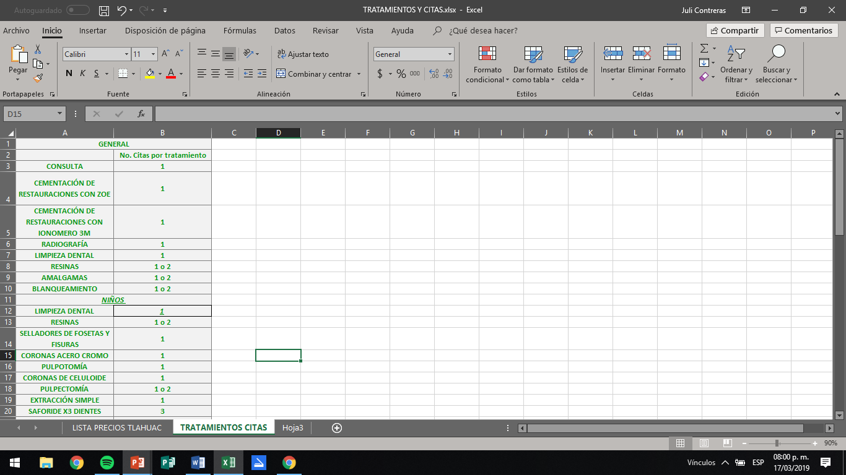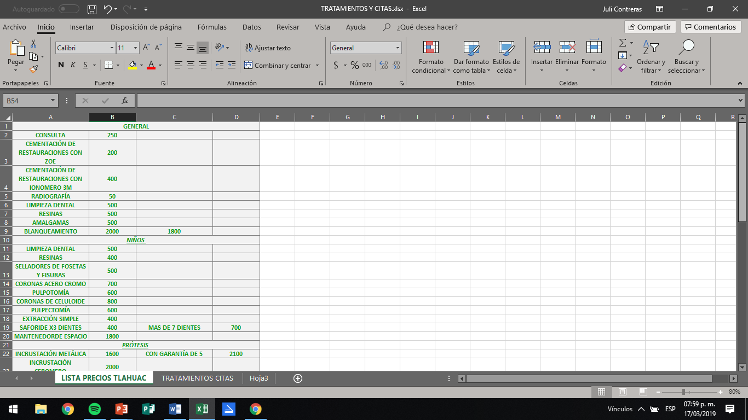

**Requerimientos**

Tomando en cuenta las respuestas al cuestionario, los requerimientos para el sistema a desarrollar son los siguientes;

* Registrar las citas de los pacientes.
* Registrar los datos personales y clínicos de los pacientes.
* Registrar los tratamientos de los pacientes, y llevar un control de estos para ver el avance.

**Requerimientos**

|  |  |
| --- | --- |
| Requerimientos Funcionales | Requerimientos No Funcionales |
| * El sistema registrara la información de los pacientes en una base datos. * El sistema registrara las citas de cada uno de los pacientes con la fecha indicada * El sistema registrara el tratamiento indicado por el dentista de cada paciente ingresado * El sistema tendrá registrado cada pago realizado por parte de cada uno de las pacientes * El sistema tendrá opciones para modificar la información de las citas, pacientes así como sus tratamientos * El sistema tendrá opciones de consulta de información de información de los pacientes * El sistema tendrá control de acceso A: Recepcionista B: Dentista * El sistema tendrá la opción para modificar o cancelar las citas. | * El sistema contara con una interfaz de usuario intuitiva y responsiva * El sistema estará disponible desde que se inicien operaciones en la clínica * La información estará disponible siempre que se le requiera * La instalación requerirá del framework .net * El sistema contara con validaciones para que la información insertada sea objetiva y la solicitada correctamente por los campos del sistema * Toda operación dentro del sistema debe responder en menos de 5 seg. * Los permisos de acceso solo podrán ser cambiados por el administrador * Los datos modificados desde el sistema deben poder ser apreciados en la base inmediatamente * El sistema debe mostrar mensajes de error cuando se ingrese información no válida o cuando ocurra alguna falla en la conexión con la base de datos * El sistema debe contar con manuales de usuario estructurados adecuadamente. |

**Casos de Uso**

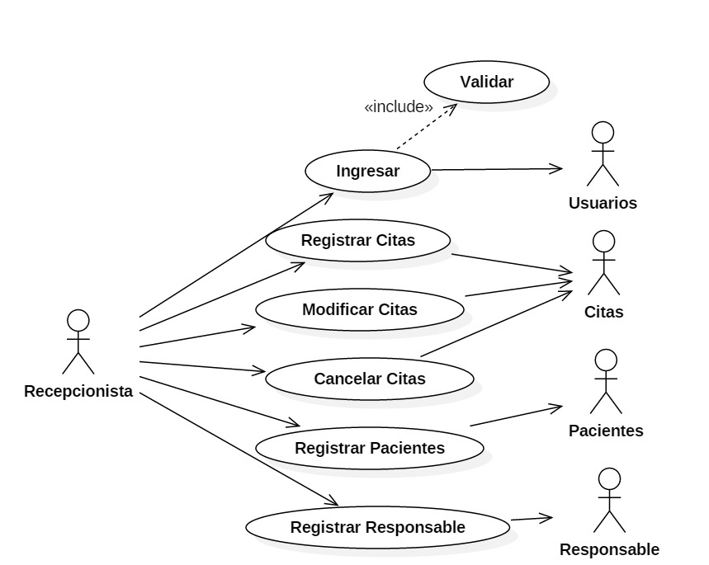

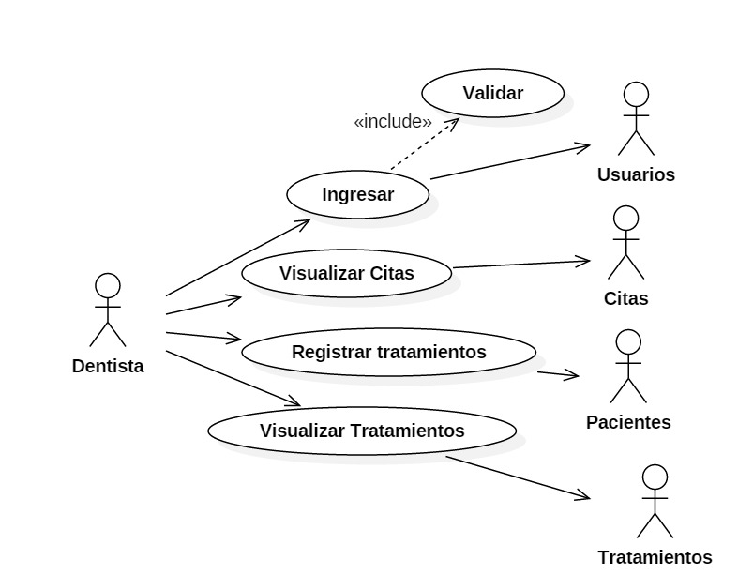

**Definición de Casos de Uso**

* **Actores Primarios**

|  |  |
| --- | --- |
| **Actor** | Dentista |
| **Casos de uso** | * Ingresar * Visualizar citas * Registrar tratamientos * Visualizar tratamientos |
| **Tipo** | Primario |
| **Descripción** | Este actor podrá ingresar al sistema. Podrá visualizar las citas de los pacientes, así como registrar sus tratamientos y visualizarlos. |

|  |  |
| --- | --- |
| **Actor** | Recepcionista |
| **Casos de uso** | * Ingresar * Registrar citas * Modificar citas * Cancelar citas * Registrar pacientes * Registrar responsables |
| **Tipo** | Primario |
| **Descripción** | Este actor podrá ingresar al sistema, además de registrar, modificar y/o cancelar las citas de los pacientes. Además, registrará a los datos de los pacientes y los datos de los responsables de estos, según sea el caso. |

* **Casos de Uso**

|  |  |
| --- | --- |
| **Caso de Uso:** | Ingresar. |
| **Actores:** | Recepcionista y dentista. |
| **Tipo:** | Principal. |
| **Resumen** | Lo que hará el actor en este caso de uso será ingresar su correo/usuario y password para poder entrar al sistema y poder tener acceso a la información. |
| **Precondiciones** | Se debe contar con un usuario y password para poder ingresar. |
| **Flujo Principal** | Al haber ingresado correctamente al sistema, se mostrará la pantalla principal donde aparecerán las distintas actividades para cada uno de los actores primarios. |
| **Subflujos** | Después de elegir la actividad se abrirá una ventana con la información solicitada. |
| **Excepciones** | No se podrá ingresar al sistema hasta que los datos de inicio de sesión sean correctos. |

|  |  |
| --- | --- |
| **Caso de Uso:** | Registrar citas. |
| **Actores:** | Recepcionista. |
| **Tipo:** | Principal. |
| **Resumen** | Lo que hará el actor en este caso de uso será registrar las citas de los pacientes. |
| **Precondiciones** | Se debe ingresar al sistema como recepcionista para poder registrar citas. |
| **Flujo Principal** | Al seleccionar la opción de registrar citas, se tendrá que llenar el formulario con los datos pedidos. |
| **Subflujos** | Después de registrar la cita esta podrá ser visualizada por si se requiere hacer algo más con el registro. |
| **Excepciones** | El único actor que podrá registrar citas será el recepcionista. |

|  |  |
| --- | --- |
| **Caso de Uso:** | Modificar citas. |
| **Actores:** | Recepcionista. |
| **Tipo:** | Principal. |
| **Resumen** | Lo que hará el actor en este caso de uso será modificar los datos de las citas en caso de que se necesite. |
| **Precondiciones** | Se debe registrar la cita previamente. |
| **Flujo Principal** | Al seleccionar la opción de modificar citas, se mostrará una ventana con todas las citas registradas próximas. Se seleccionará la cita a modificar y se deberán guardar los cambios. |
| **Subflujos** | Después de haber modificado la cita requerida, se mostrarán los cambios hechos. |
| **Excepciones** | Los únicos datos que se podrán modificar de las citas son la fecha y/u hora, y únicamente se podrán modificar una vez dichos datos. |

|  |  |
| --- | --- |
| **Caso de Uso:** | Cancelar citas. |
| **Actores:** | Recepcionista. |
| **Tipo:** | Principal. |
| **Resumen** | Lo que hará el actor en este caso de uso será cancelar las citas cuando esto se le solicite. |
| **Precondiciones** | Se debe registrar la cita previamente. |
| **Flujo Principal** | Al seleccionar la opción de cancelar citas, se mostrará una ventana con todas las citas registradas próximas. Se seleccionará la cita a cancelar y se deberán guardar los cambios. |
| **Subflujos** | Después de haber cancelado la cita requerida, esta ya no aparecerá en la lista de citas próximas. |
| **Excepciones** |  |

|  |  |
| --- | --- |
| **Caso de Uso:** | Registrar pacientes. |
| **Actores:** | Recepcionista. |
| **Tipo:** | Principal. |
| **Resumen** | Lo que hará el actor en este caso de uso será registrar los datos personales y clínicos de los pacientes a los que se atenderán. |
| **Precondiciones** | Se debe ingresar como recepcionista para poder registrar a los pacientes. |
| **Flujo Principal** | Al seleccionar la opción de registrar pacientes, se mostrará una ventana con unos formularios que deberán ser llenados con los datos solicitados. |
| **Subflujos** | Después de haber registrado al paciente este se mostrará en la lista de pacientes y se podrá tener acceso a su información en un perfil personalizado. |
| **Excepciones** | El paciente sólo podrá ser registrado una vez. |

|  |  |
| --- | --- |
| **Caso de Uso:** | Registrar responsables. |
| **Actores:** | Recepcionista. |
| **Tipo:** | Principal. |
| **Resumen** | Lo que hará el actor en este caso de uso será registrar los datos de los responsables de los pacientes que sean menores de edad. |
| **Precondiciones** | Se debe ingresar como recepcionista para poder registrar a los responsables. |
| **Flujo Principal** | Al seleccionar la opción de registrar pacientes, se mostrará una ventana con unos formularios que deberán ser llenados con los datos solicitados. |
| **Subflujos** | Después de haber registrado al paciente este se mostrará en la lista de pacientes y se podrá tener acceso a su información en un perfil personalizado. |
| **Excepciones** | El paciente sólo podrá ser registrado una vez. |

|  |  |
| --- | --- |
| **Caso de Uso:** | Visualizar citas. |
| **Actores:** | Dentista. |
| **Tipo:** | Principal. |
| **Resumen** | Lo que hará el actor en este caso de uso será visualizar las citas que se hayan registrado para tener un informe de los pacientes a los que atenderá en el día. |
| **Precondiciones** | Se debe haber ingresado como dentista para poder visualizar todas las citas. |
| **Flujo Principal** | Al seleccionar la opción de visualizar las citas se podrán ver todos las citas registradas y los datos de cada una. |
| **Subflujos** |  |
| **Excepciones** |  |

|  |  |
| --- | --- |
| **Caso de Uso:** | Registrar tratamientos. |
| **Actores:** | Dentista. |
| **Tipo:** | Principal. |
| **Resumen** | Lo que hará el actor en este caso de uso será registrar los tratamientos de cada uno de los pacientes. |
| **Precondiciones** | Se debe registrar al paciente previamente. |
| **Flujo Principal** | Al seleccionar la opción de registrar tratamientos, se mostrará una ventana con los formularios necesarios a llenar para tener la información completa sobre los tratamientos de los pacientes y poder llevar un control. |
| **Subflujos** | Después de haber registrado los tratamientos, estos se mostrarán en el perfil del paciente en específico. |
| **Excepciones** |  |

|  |  |
| --- | --- |
| **Caso de Uso:** | Visualizar tratamientos. |
| **Actores:** | Dentista. |
| **Tipo:** | Principal. |
| **Resumen** | Lo que hará el actor en este caso de uso será visualizar los tratamientos de cada uno de los pacientes para saber el progreso que se ha tenido. |
| **Precondiciones** | Se debe registrar el tratamiento del paciente previamente. |
| **Flujo Principal** | Al seleccionar la opción de visualizar tratamientos, se mostrará el perfil del paciente para poder conocer todos sus datos y los datos específicos de los tratamientos que esté tomando. |
| **Subflujos** |  |
| **Excepciones** |  |

* **Actores secundarios**

|  |  |
| --- | --- |
| **Actor** | Citas |
| **Casos de uso** | * Registrar citas * Modificar citas * Cancelar citas * Visualizar citas |
| **Tipo** | Secundario |
| **Descripción** | Se almacenarán los datos necesarios sobre las citas de los pacientes. |

|  |  |
| --- | --- |
| **Actor** | Tratamientos |
| **Casos de uso** | * Registrar tratamientos * Visualizar tratamientos |
| **Tipo** | Secundario |
| **Descripción** | Se almacenarán los datos de los tratamientos de cada paciente para poder llevar un seguimiento de estos. |

|  |  |
| --- | --- |
| **Actor** | Responsables |
| **Casos de uso** | * Registrar responsables |
| **Tipo** | Secundario |
| **Descripción** | Se almacenarán los datos necesarios los responsables de los pacientes que sean menores de edad. |

|  |  |
| --- | --- |
| **Actor** | Pacientes |
| **Casos de uso** | * Registrar pacientes |
| **Tipo** | Secundario |
| **Descripción** | Se almacenarán los datos de cada paciente, tanto datos personales como los datos clínicos. |

**Diagramas de actividad**

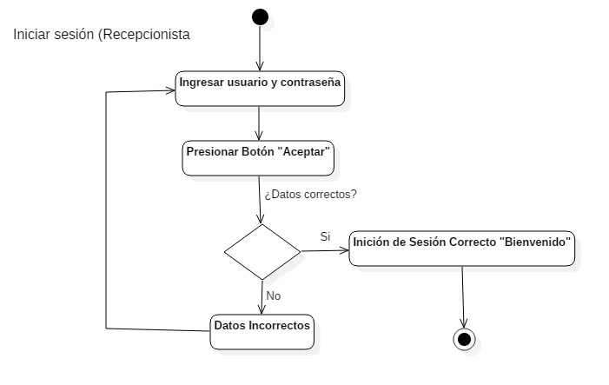

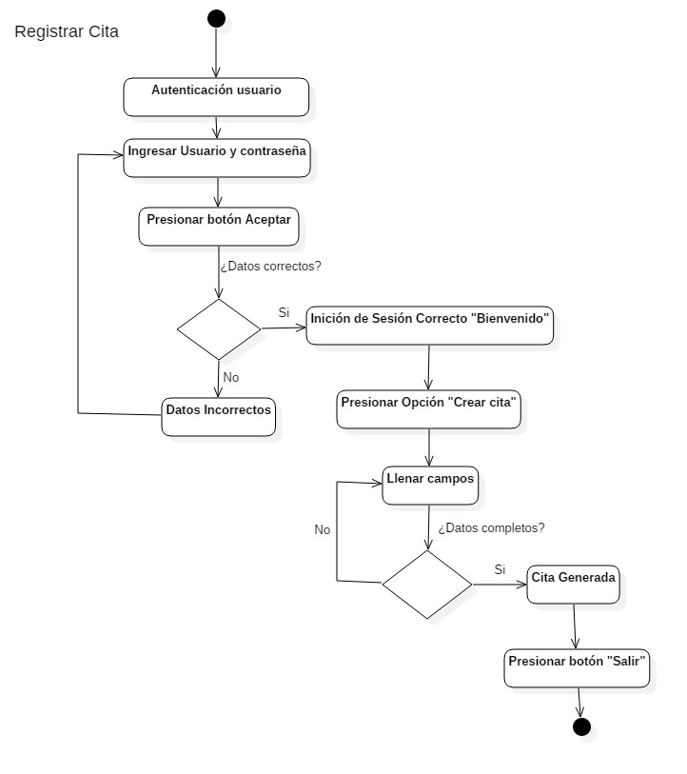

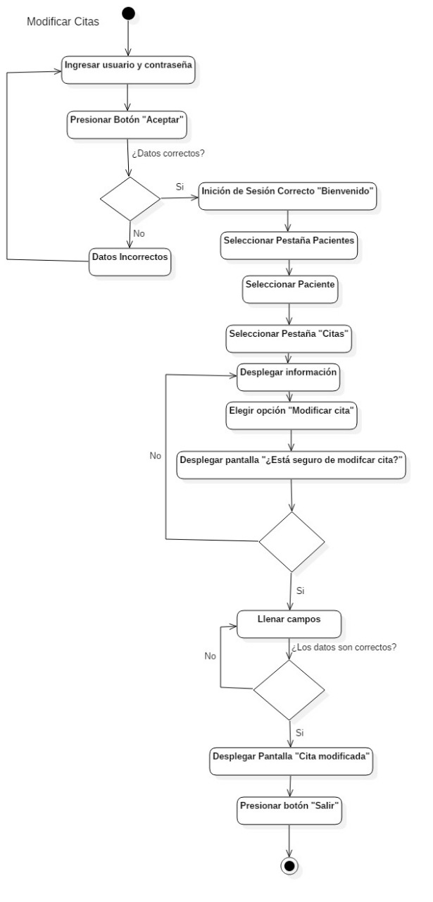

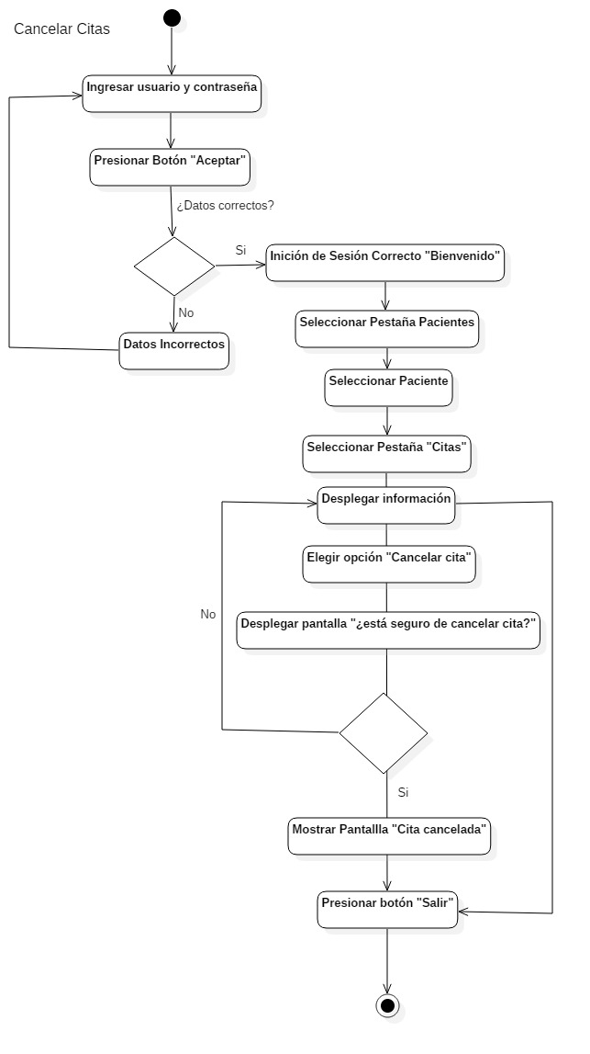

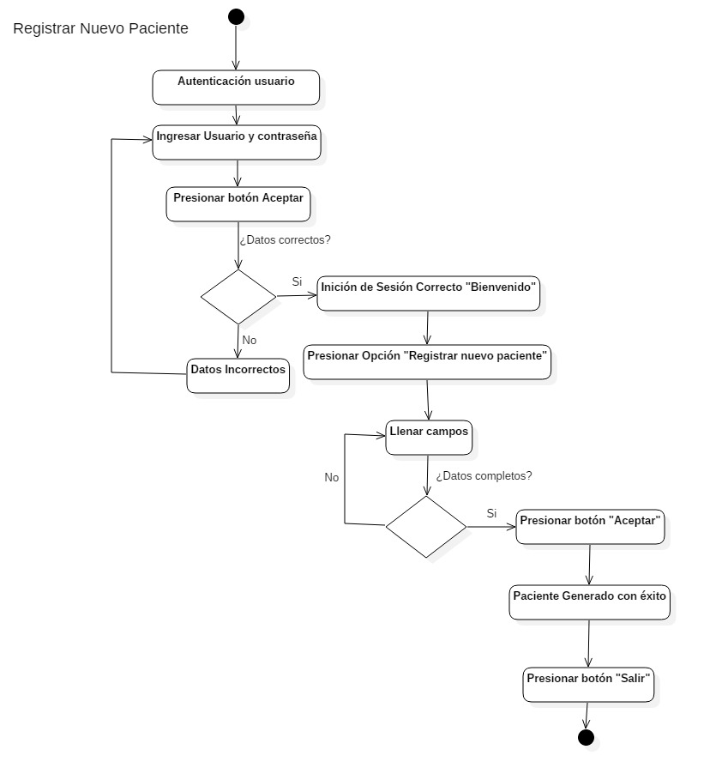

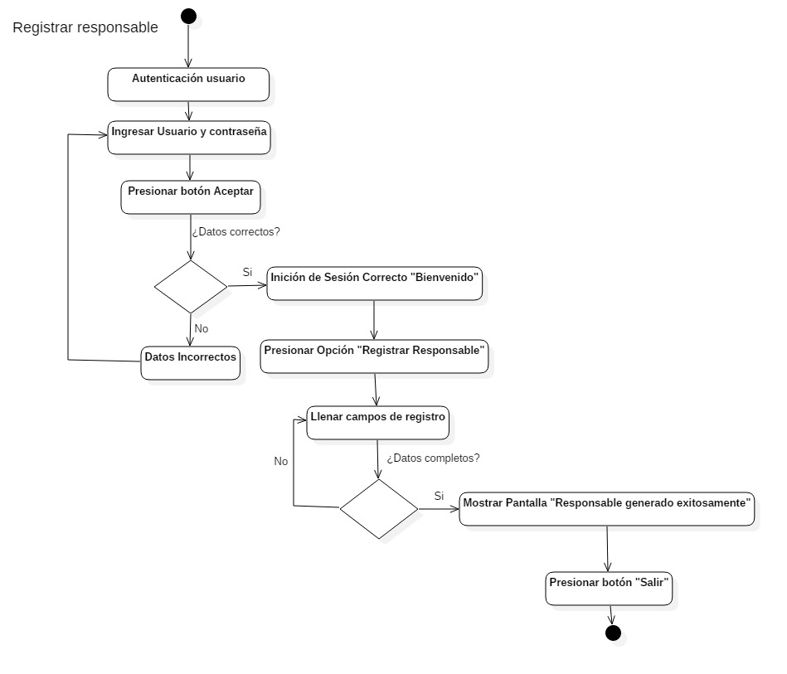

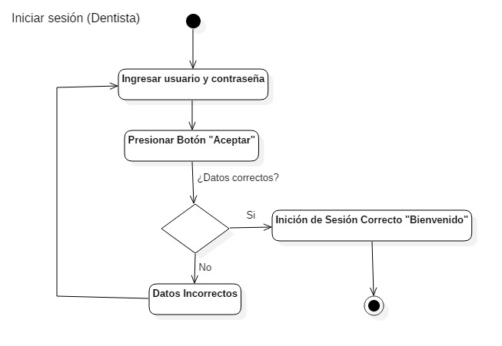

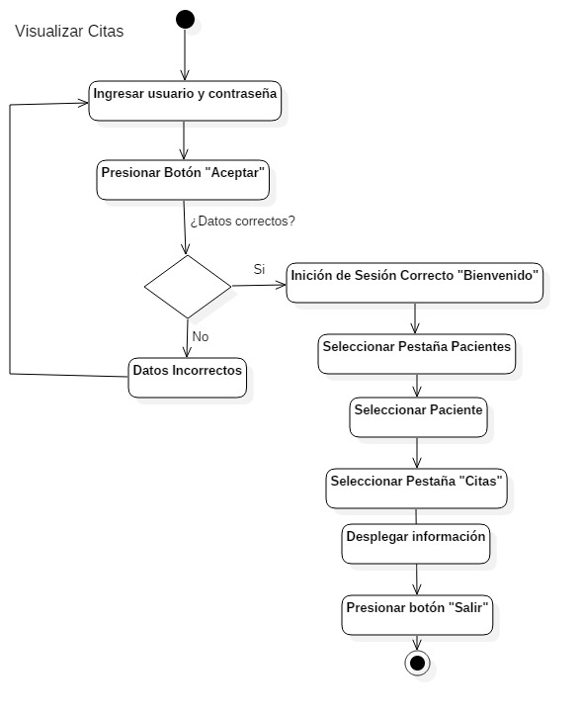

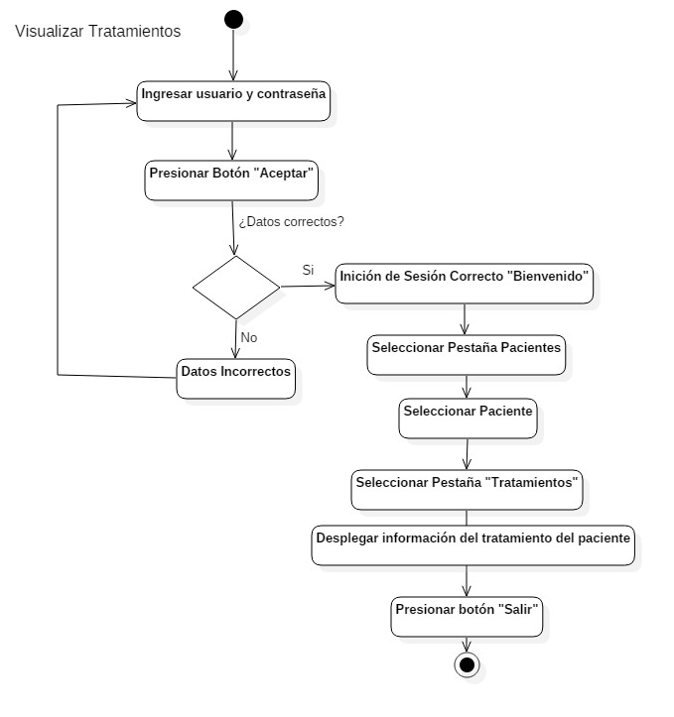

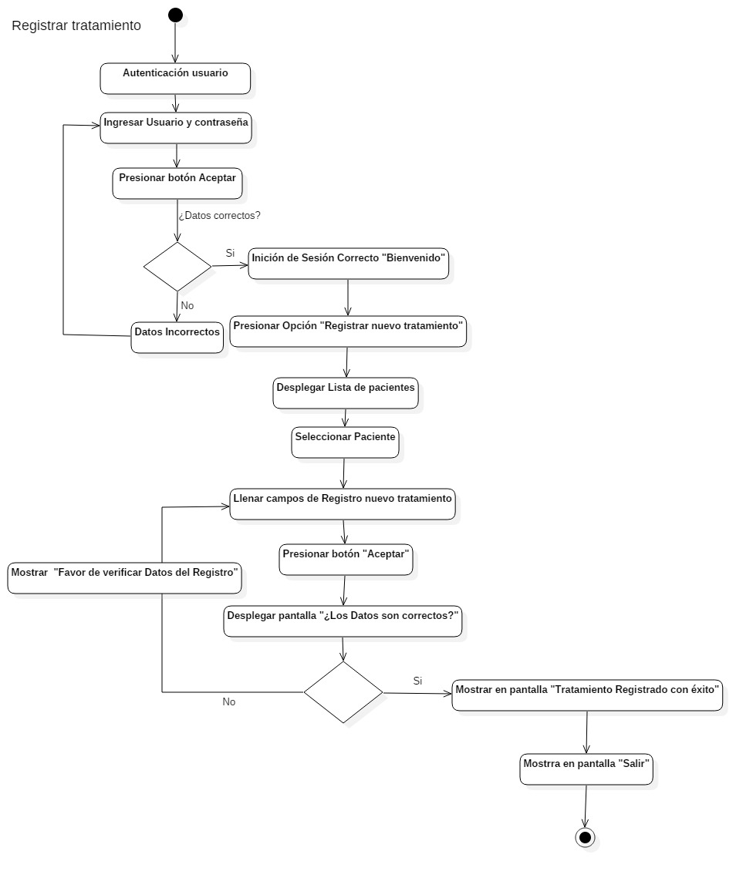

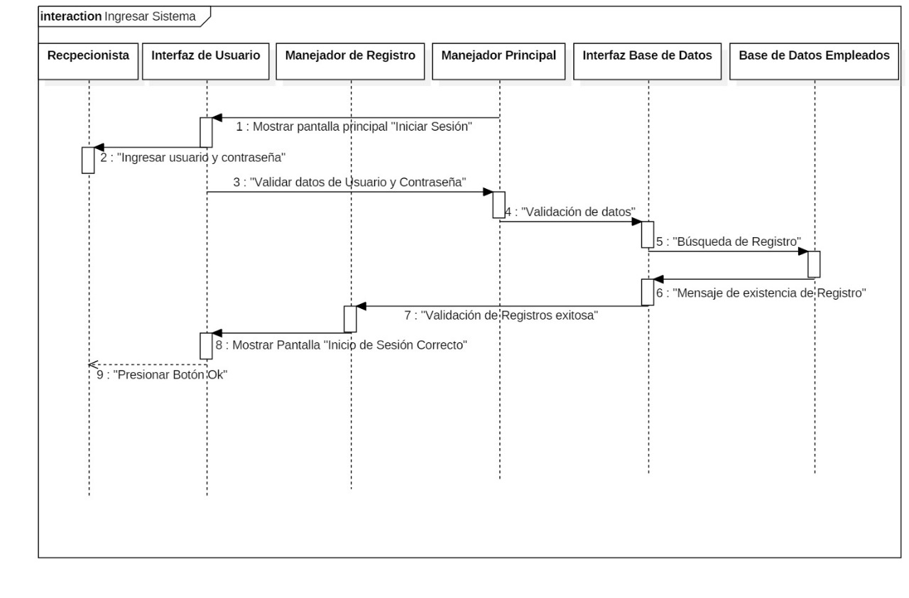**Diagramas de Secuencia**

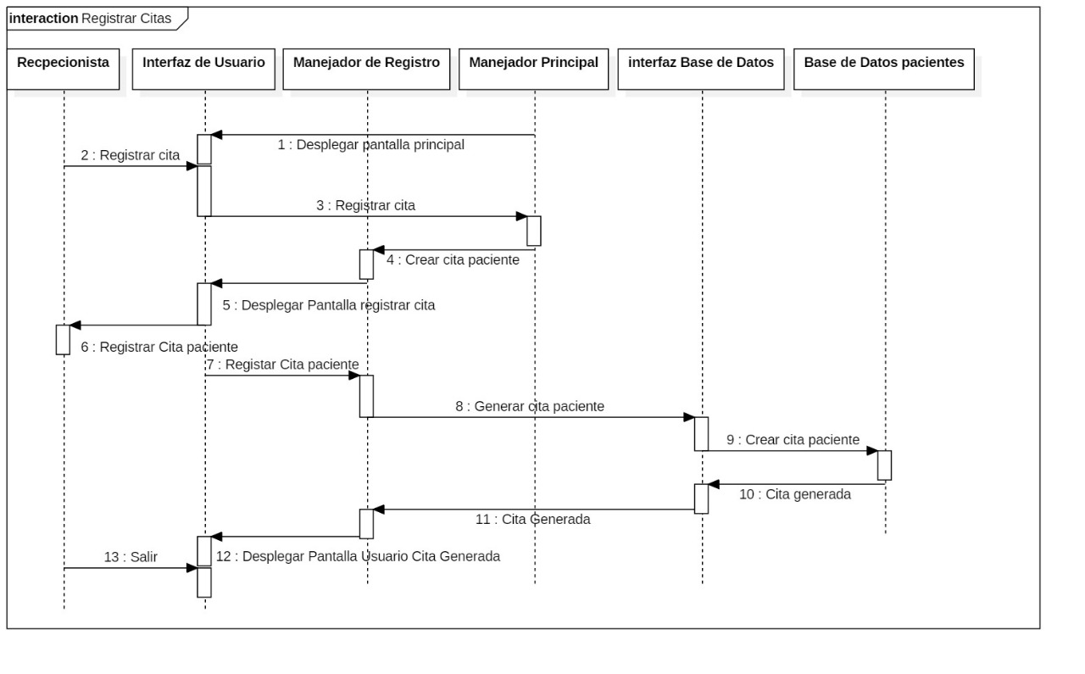

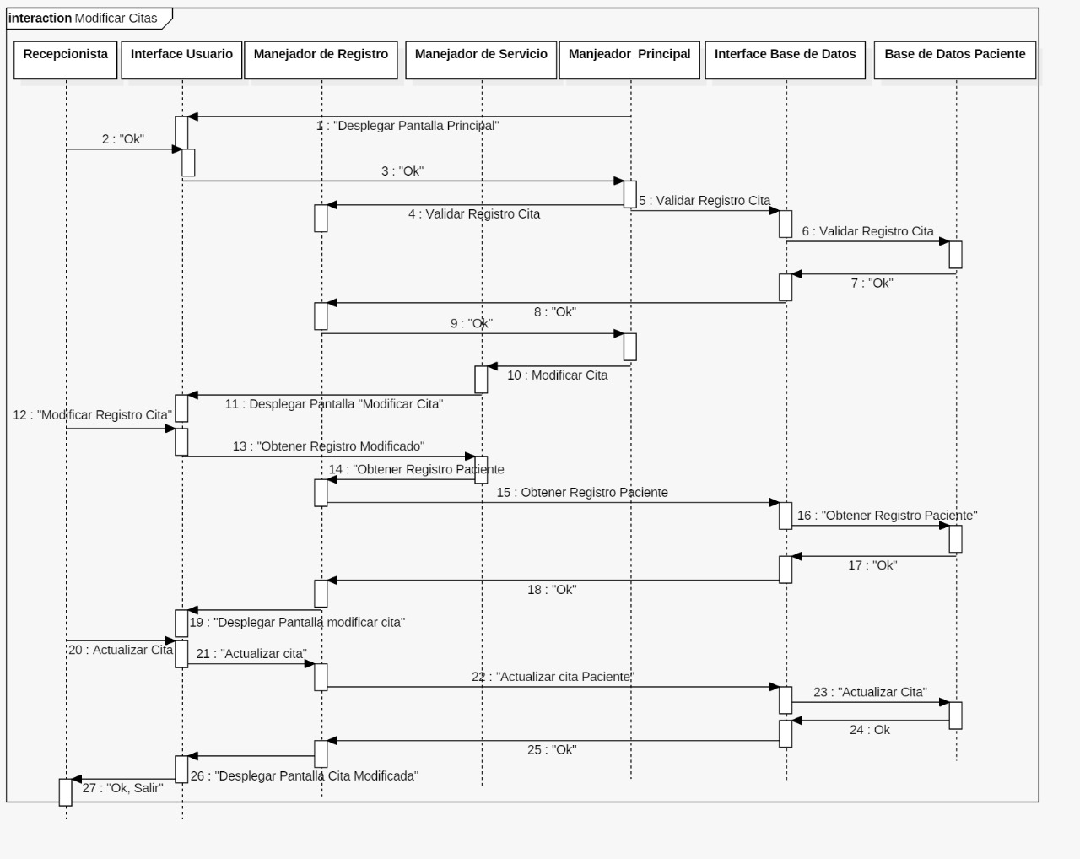

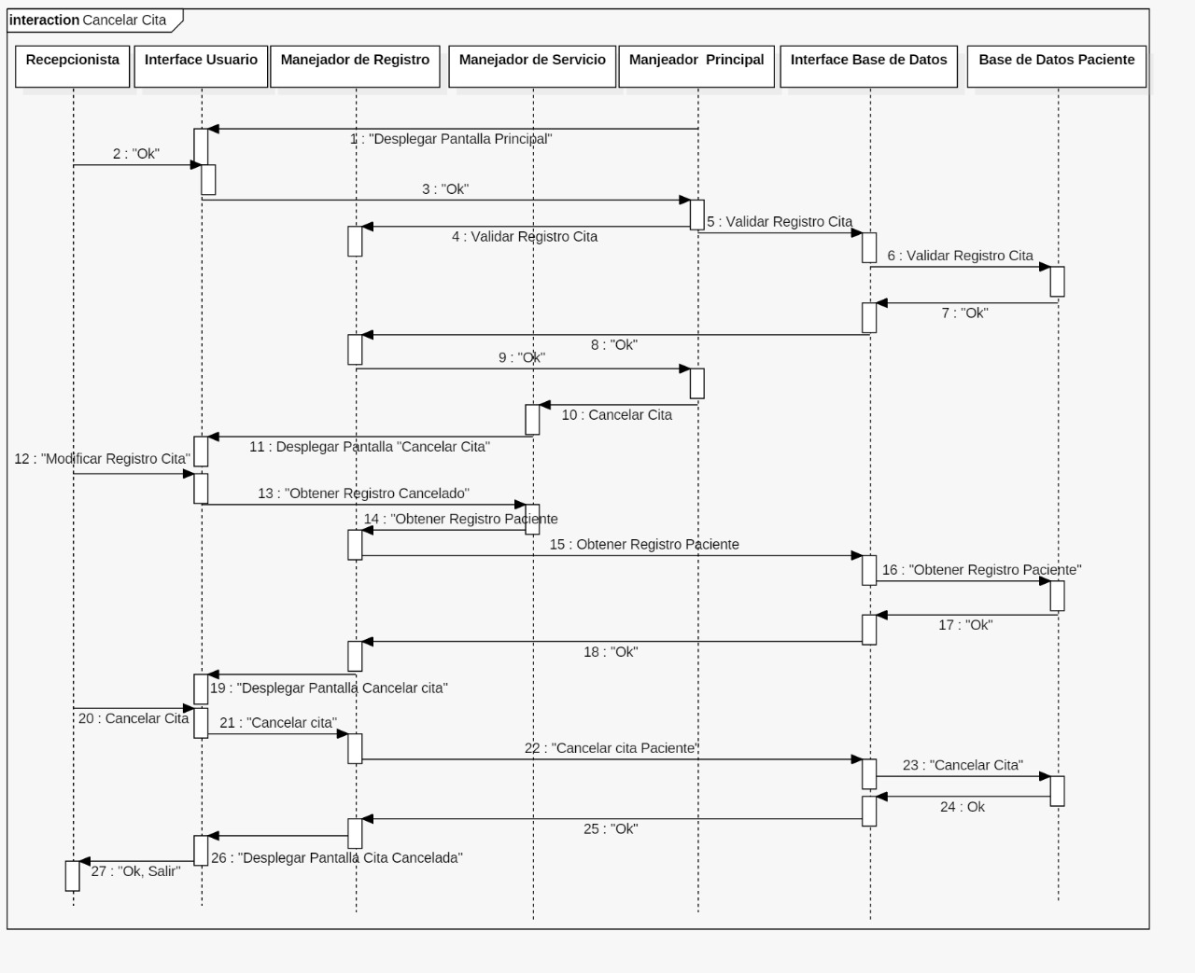

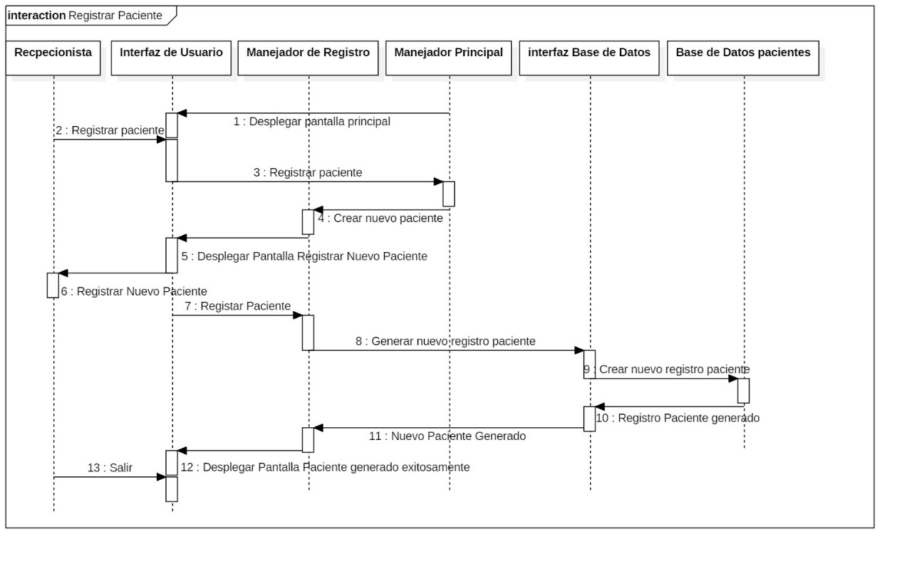

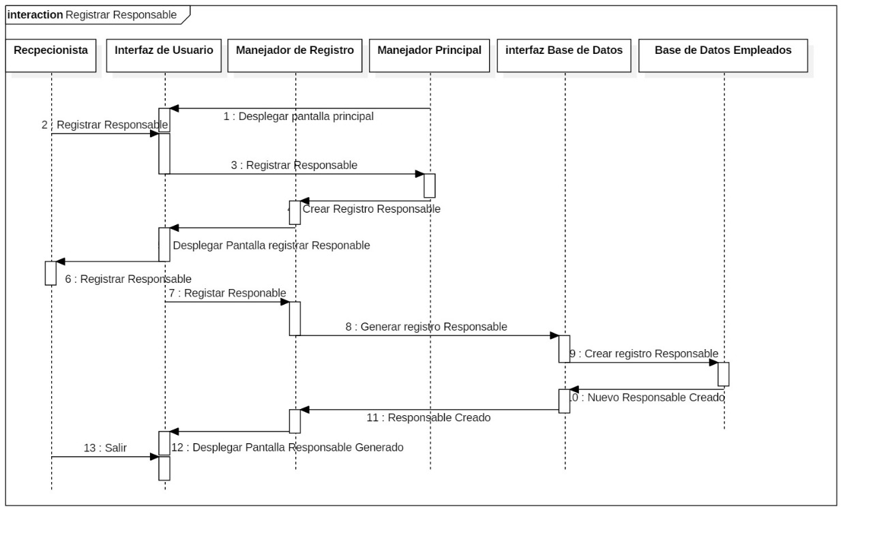

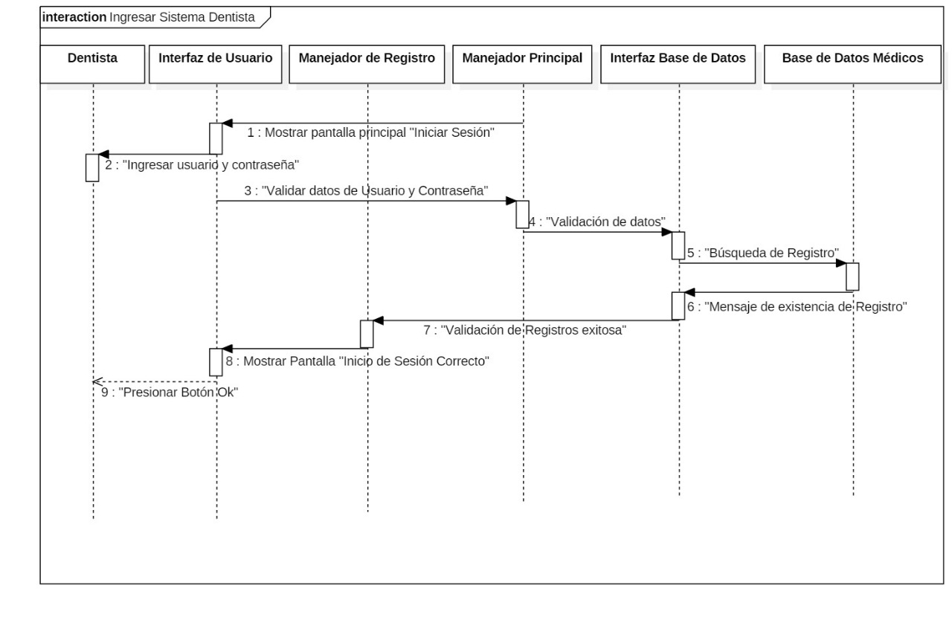

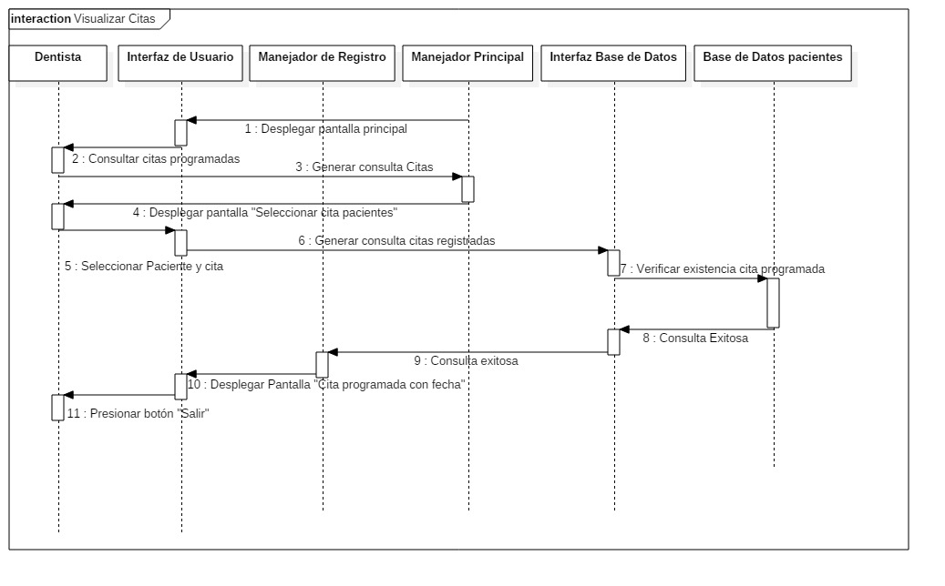

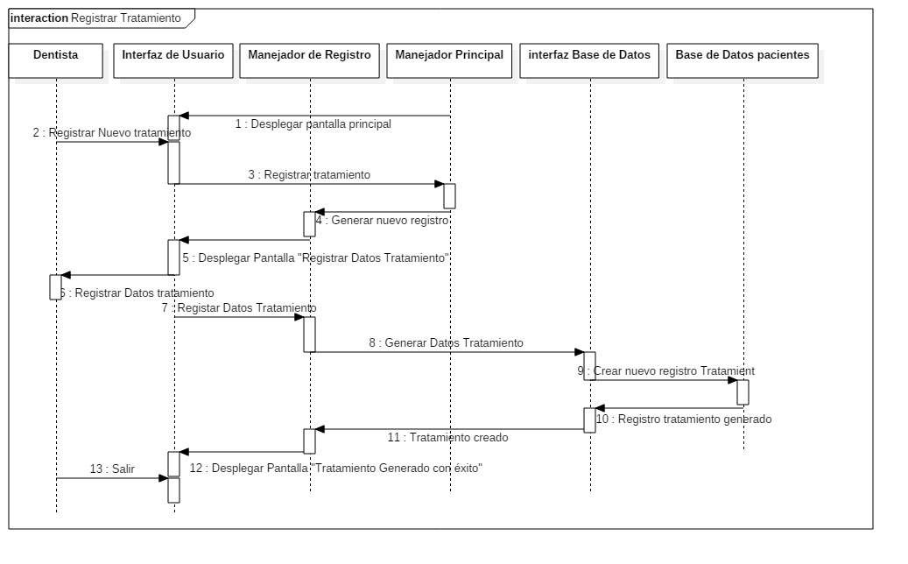

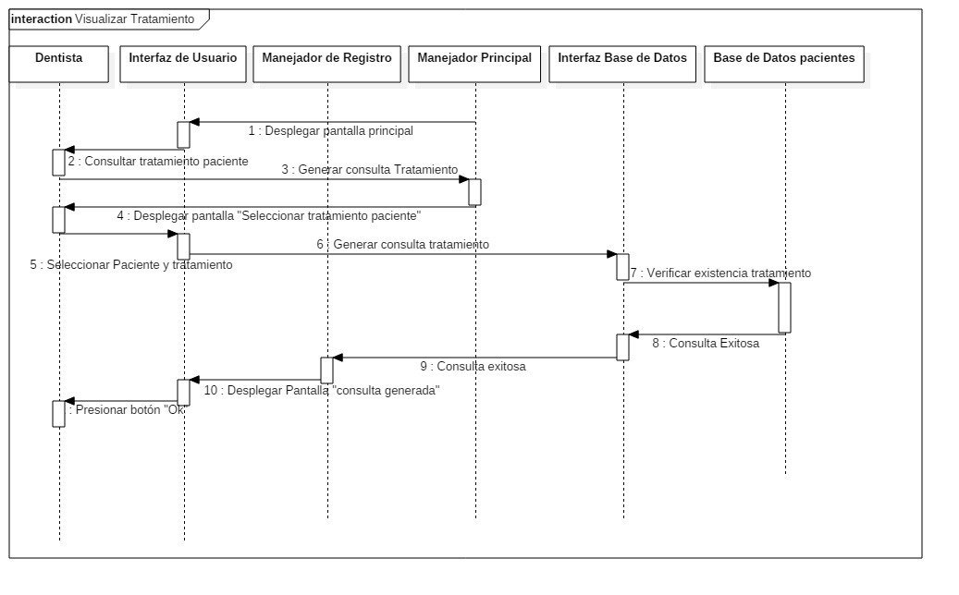

**Definición de Entidades**

Paciente:

* Objetivo: Almacenar los datos personales y clínicos de los pacientes.
* Alcance: Registrar a los pacientes y los datos más importantes de estos.
* ¿Para quién?: Dentista.
* ¿Cuántas veces?: Según el número de pacientes que se tengan. (Aproximadamente 1200 pacientes).
* Control de acceso: Dentista.
* Respaldo: Cada que se modifique o elimine a algún paciente.

Historial:

* Objetivo: Almacenar los datos clínicos de los pacientes como los antecedentes, o las imágenes de las radiografías según sea el caso.
* Alcance: Registrar los datos clínicos de los pacientes.
* ¿Para quién?: Dentista.
* ¿Cuántas veces?: Según el número de pacientes que se tengan. (Aproximadamente 1200 pacientes).
* Control de acceso: Dentista.
* Respaldo: Cada que se agregue un nuevo paciente o elimine.

Responsable:

* Objetivo: Almacenar los datos de la persona responsable del paciente según sea el caso (pacientes menores de edad).
* Alcance: Registrar los datos del responsable del paciente.
* ¿Para quién?: Dentista.
* ¿Cuántas veces?: Según el número de pacientes que tengan un responsable.
* Control de acceso: Dentista.
* Respaldo: Cada que se agregue un nuevo paciente o elimine.

Tratamiento:

* Objetivo: Almacenar los datos necesarios de cada tratamiento de los pacientes.
* Alcance: Registrar los tratamientos para llevar un control de estos y saber el historial de los pacientes.
* ¿Para quién?: Dentista.
* ¿Cuántas veces?: Según el número de tratamientos que se le hagan al paciente.
* Control de acceso: Dentista.
* Respaldo: Cada que el paciente tenga un nuevo tratamiento.

Cita:

* Objetivo: Almacenar los datos de las citas de los pacientes.
* Alcance: Registrar y llevar un control de las citas de los pacientes.
* ¿Para quién?: Recepcionista y dentista.
* ¿Cuántas veces?: Según el número de citas que llegue a tener un paciente.
* Control de acceso: Recepcionista y dentista.
* Respaldo: Cada que se haga una nueva cita, se modifique o cancele.

|  |  |  |  |  |  |  |  |  |  |
| --- | --- | --- | --- | --- | --- | --- | --- | --- | --- |
| **Diccionario de Datos** | | | | | | | | | |
| Atributo | Nemónico | T. Dato | T. Atributo | Long. | Dominio | Máscara | | T. Llave | Observaciones |
| Entidad: Paciente | | | | | | | | | |
| ID Paciente | id_paciente | Alfanumérico | Obligatorio | 5 |  |  | | PK |  |
| Nombre Pac. | nom_paciente | Alfabético | Obligatorio | 30 |  |  | |  |  |
| Dirección | dir_paciente | Alfabético | Obligatorio | 10 |  |  | |  |  |
| Edad Pac. | edad_paciente | Numérico | Obligatorio | 2 |  |  | |  |  |
| Correo Pac. | email_paciente | Alfanumérico | Opcional | 15 |  |  | |  |  |
| No. Seguro | num_seguro | Numérico | Opcional | 20 |  |  | |  | Los que cuentan con seguro se le pide al seguro la información para verificar y que ellos paguen |
| Teléfono Pac. | tel_paciente | Numérico | Obligatorio | 10 |  |  | |  |  |
| Foto Paciente | foto_paciente | Imágen | Opcional |  |  |  | |  |  |
| ID Tratamiento | id_tratamiento | Numérico | Obligatorio | 5 |  |  | | FK |  |
| Entidad: Historial | | | | | | | | | |
| ID Historial | id_hist | Alfanumérico | Obligatorio | 5 |  |  | PK | |  |
| Peso Paciente | peso_paciente | Numérico | Obligatorio | 2 |  |  |  | |  |
| T. de Sangre | tipo_sangre | Multivaluado | Obligatorio | 2 | A+, A-, B+, B-, 0+, 0-, AB+, AB- |  |  | |  |
| Hipertensión | hipert_paciente | Multivaluado | Obligatorio | 2 | Sí, No |  |  | |  |
| Alergias | aler_paciente | Alfabético | Opcional | 30 |  |  |  | |  |
| Diabetes | diab_paciente | Multivaluado | Obligatorio | 2 | Sí, No |  |  | |  |
| Cirugías | cir_paciente | Alfabético | Opcional | 30 |  |  |  | |  |
| Radiografías | rad_paciente | Imagen | Opcional |  |  |  |  | |  |
| ID Paciente | id_paciente | Numérico | Obligatorio | 5 |  |  | FK | |  |
| Entidad: Responsable | | | | | | | | | |
| ID Respon. | id_respon | Numérico | Obligatorio | 5 |  |  | PK | |  |
| Nombre Res. | nom_respon | Alfabético | Obligatorio | 30 |  |  |  | |  |
| Teléfono Res. | rel_respon | Alfanumérico | Obligatorio | 10 |  |  |  | |  |
| ID Paciente | id_paciente | Numérico | Obligatorio | 5 |  |  | FK | |  |
| Entidad: Cita | | | | | | | | | |
| ID Cita | id_cita | Numérico | Obligatorio | 4 |  |  | | PK |  |
| Fecha | f_cita | Numérico | Obligatorio | 10 |  |  | |  |  |
| Hora | h_cita | Numérico | Obligatorio | 5 |  |  | |  |  |
| ID Paciente | id_paciente | Numérico | Obligatorio | 5 |  |  | | FK |  |
| Entidad: Tratamiento | | | | | | | | | |
| ID Tratamiento | id_tratamiento | Numérico | Obligatorio |  |  |  | | PK |  |
| Sesiones | ses_tratamiento | Numérico | Obligatorio |  |  |  | |  |  |
| Precio | p_tratamiento | Numérico | Obligatorio |  |  |  | |  |  |
| Observaciones | ob_tratamiento | Alfanumérico | Obligatorio |  |  |  | |  | Se sugiere anexar un archivo PDF ya que se requiere la firma física del paciente por cuestiones legales. |
| Nom. Doctor | nom_doctor | Alfabético | Obligatorio | 30 |  |  | |  |  |

**Diagrama Entidad-Relación**

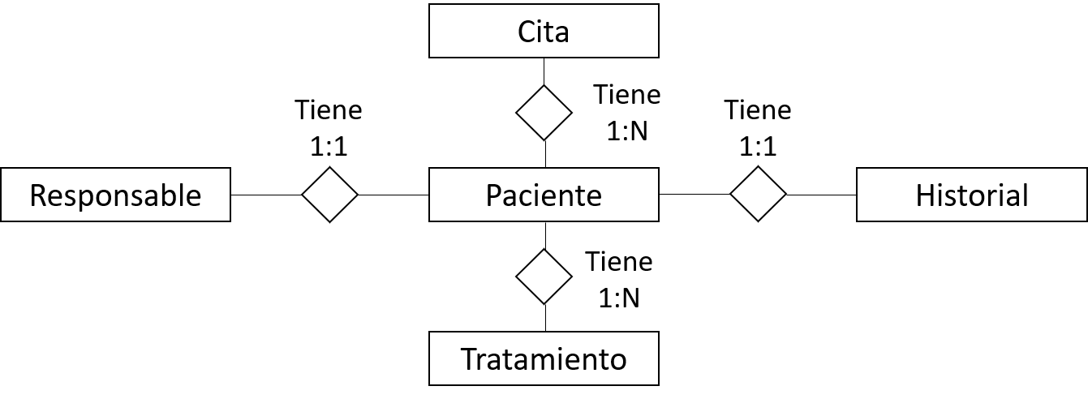

**Grafo Relacional**

PACIENTE (id_paciente, nom_paciente, dir_paciente, edad_paciente, email_paciente, num_seguro,

tel_paciente, id_tratamiento)

B:R

M:R

HISTORIAL (id_hist, peso_paciente, tipo_sangre, hipert_paciente, aler_paciente, diab_paciente, cir_paciente,

rad_paciente, id_paciente)

B:R

M:R

RESPONSABLE (id_respon, nom_respon,tel_respon, id_paciente)

B:R

M:R

CITA (id_cita, f_cita, h_cita, id_paciente)

B:R

M:R

TRATAMIENTO (id_tratamiento, ses_tratamiento, p_tratamiento, ob_tratamiento, nom_doctor)

B:R

M:R

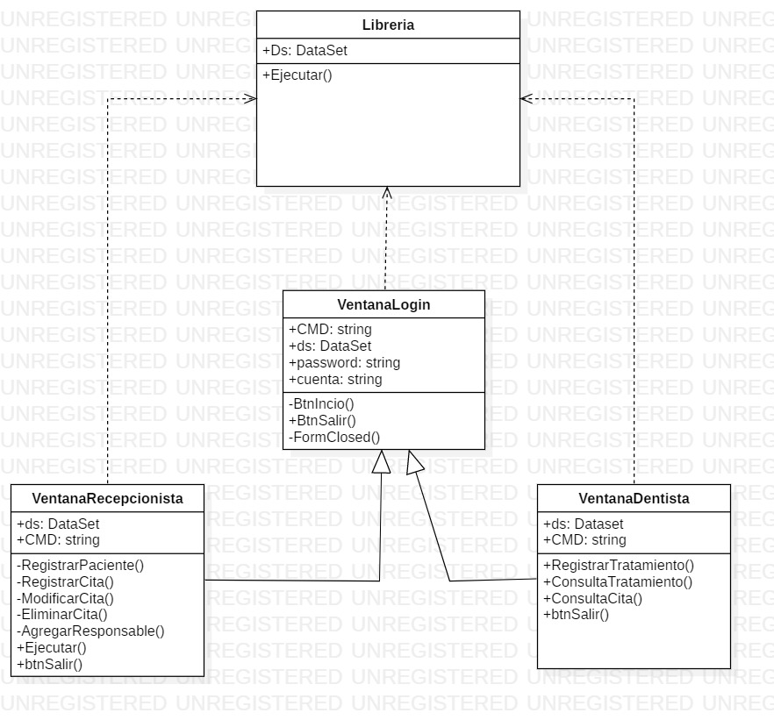**Diagrama de Clases**

**Despliegue de pantallas**

* 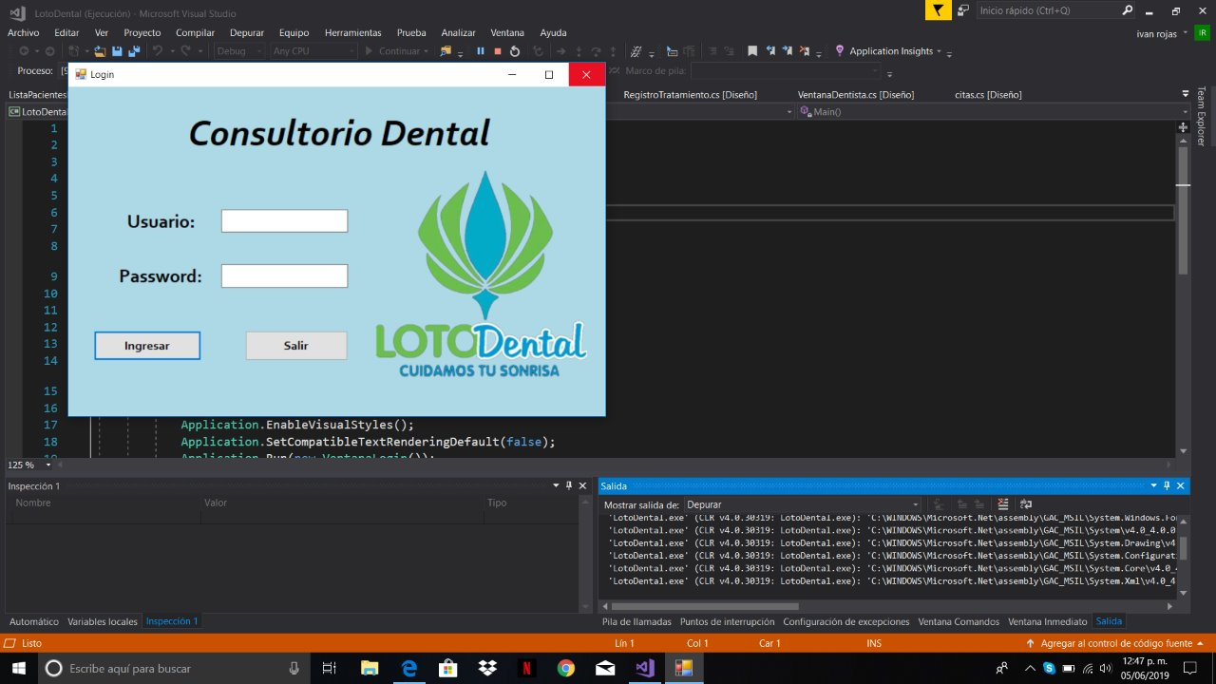Login de usuarios
* Pantalla de inicio de recepcionista

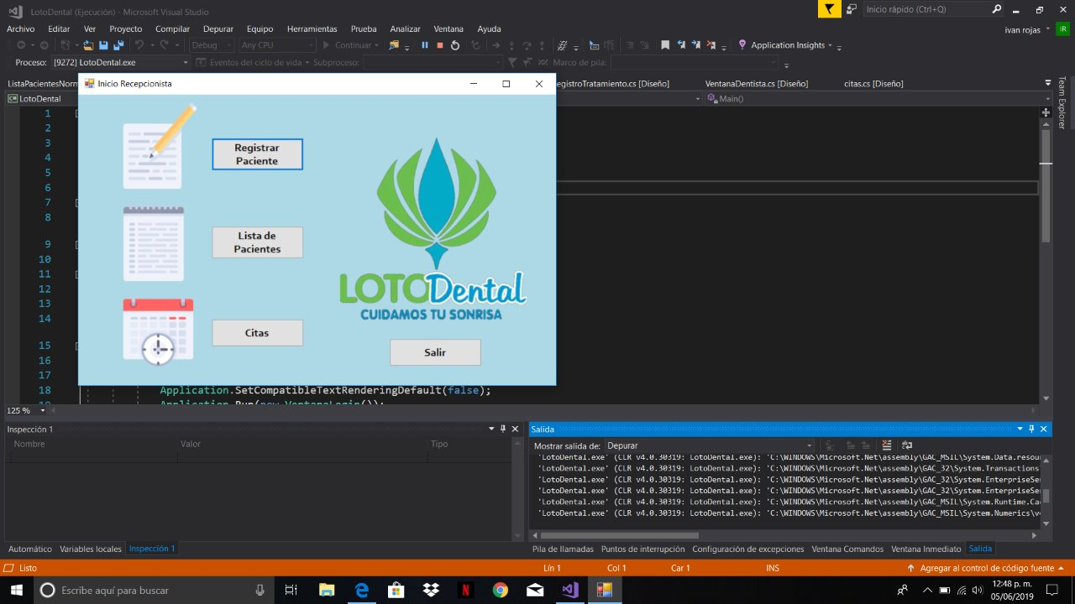

* Registro de pacientes

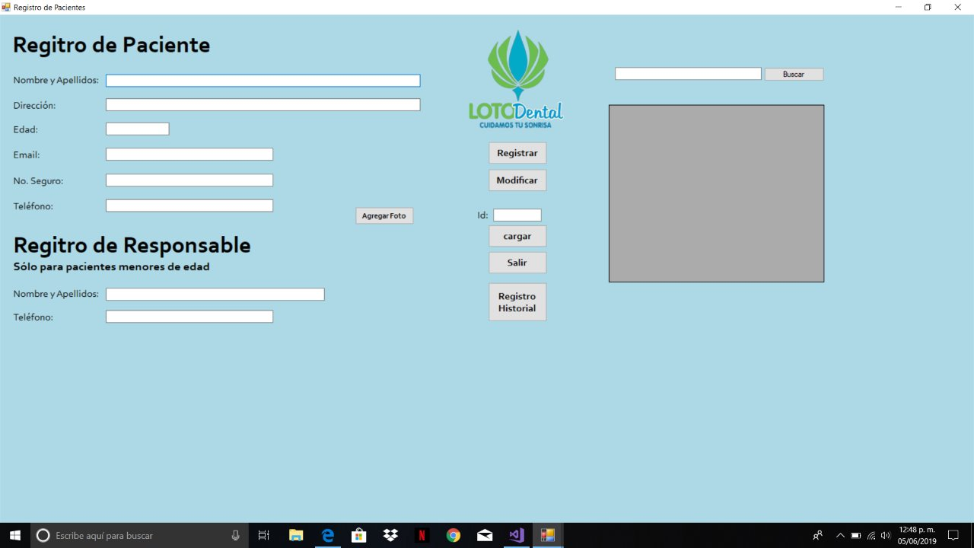

* Lista de pacientes

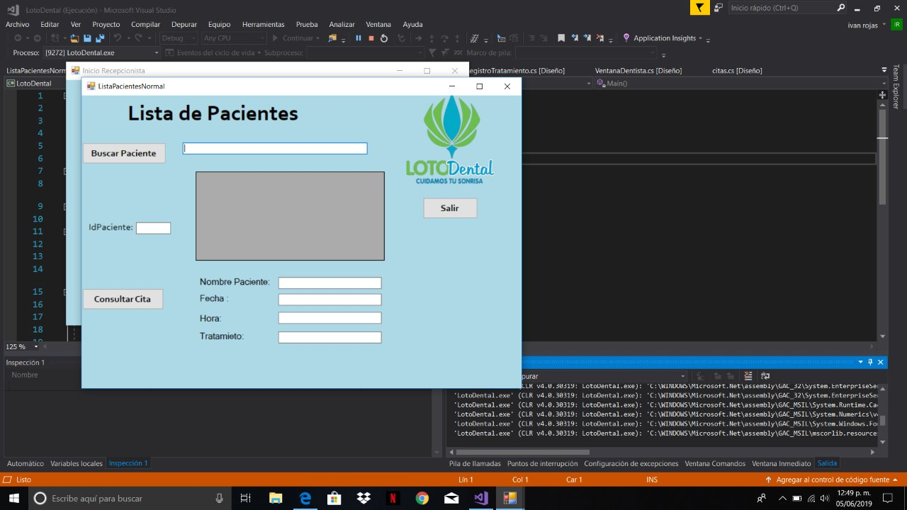

* Registro de citas

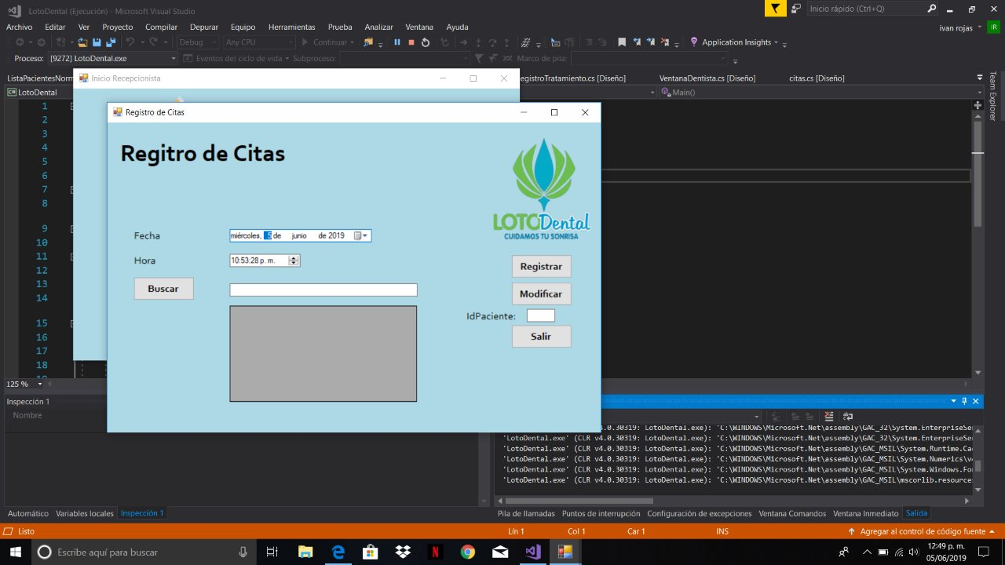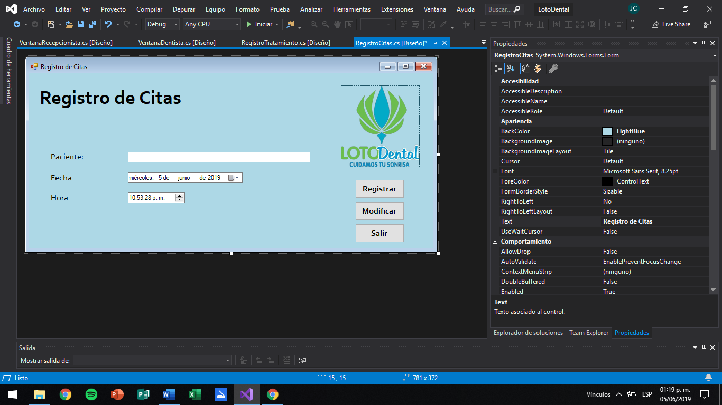

* Pantalla de inicio del dentista

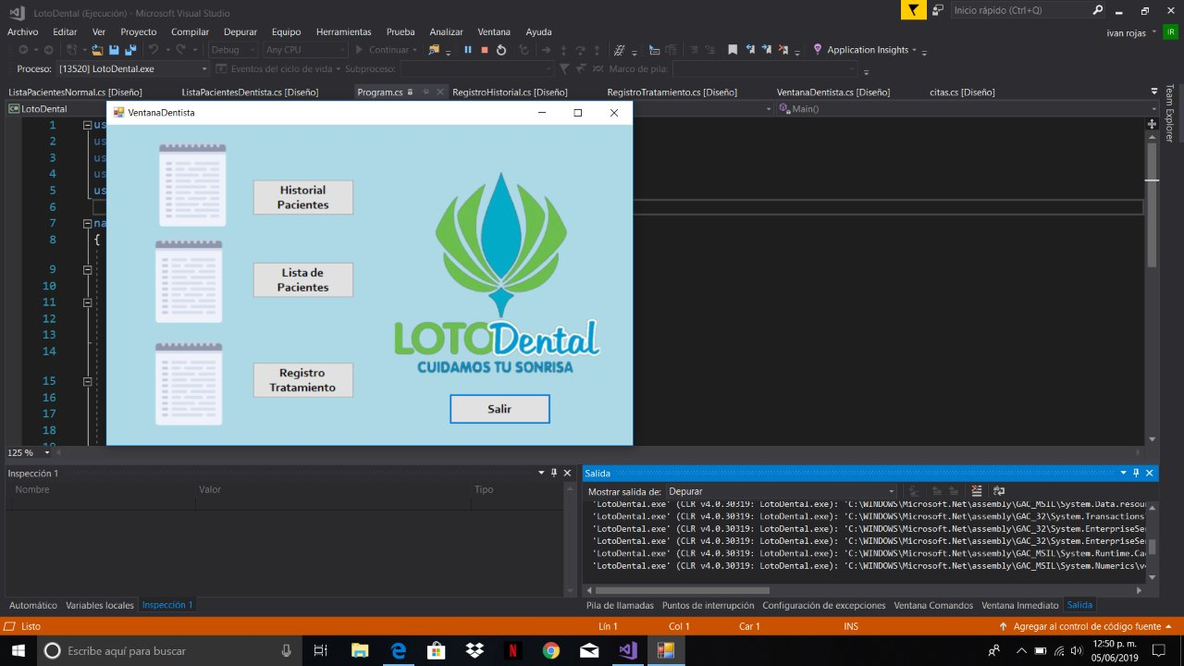

* Historial de pacientes

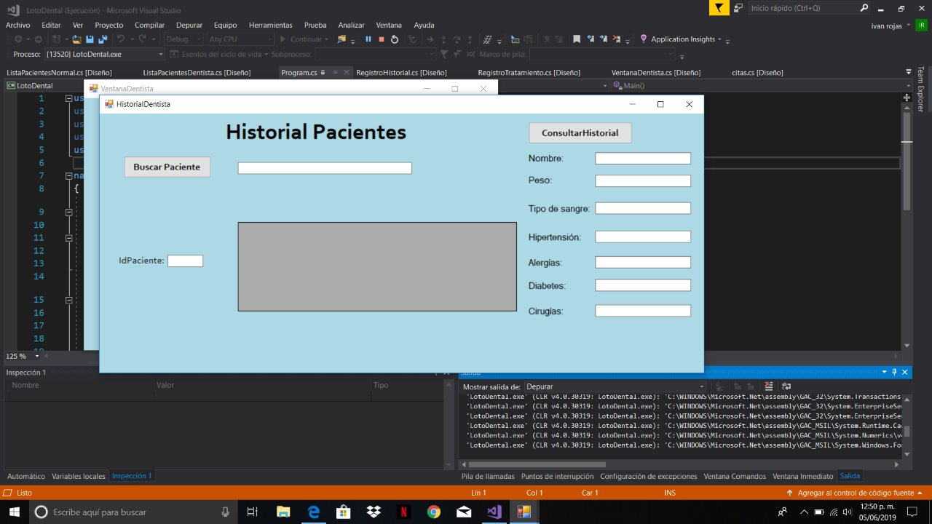

* Lista de pacientes

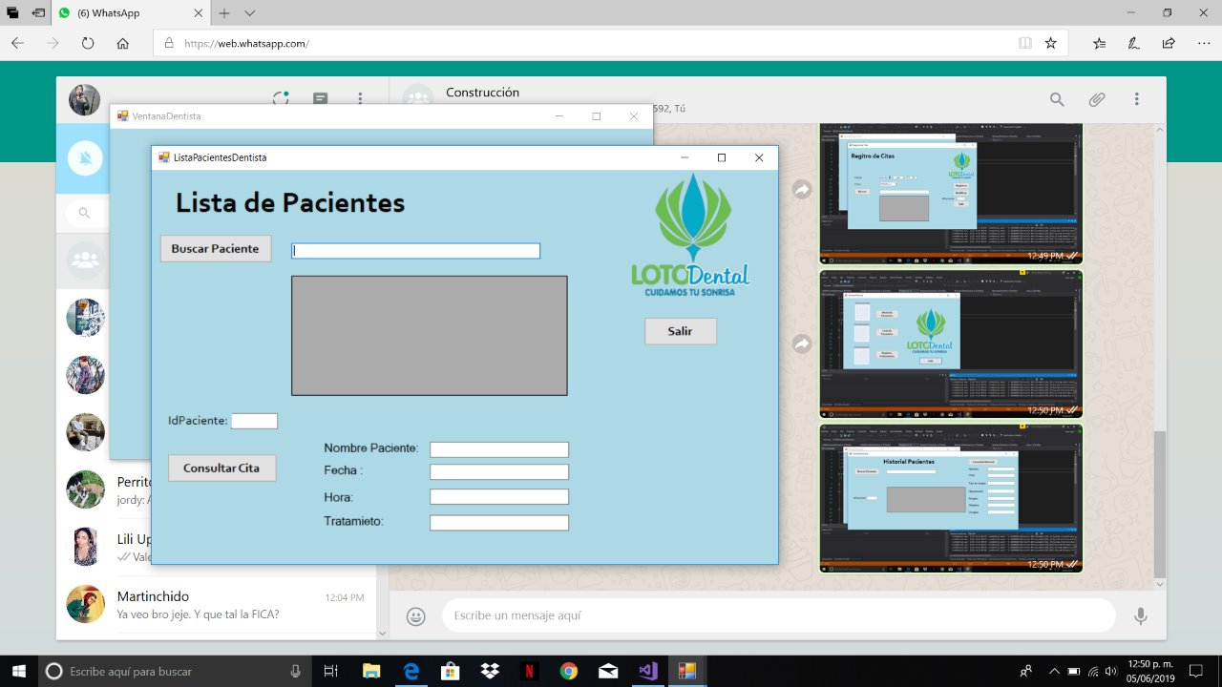

* Registro de tratamiento

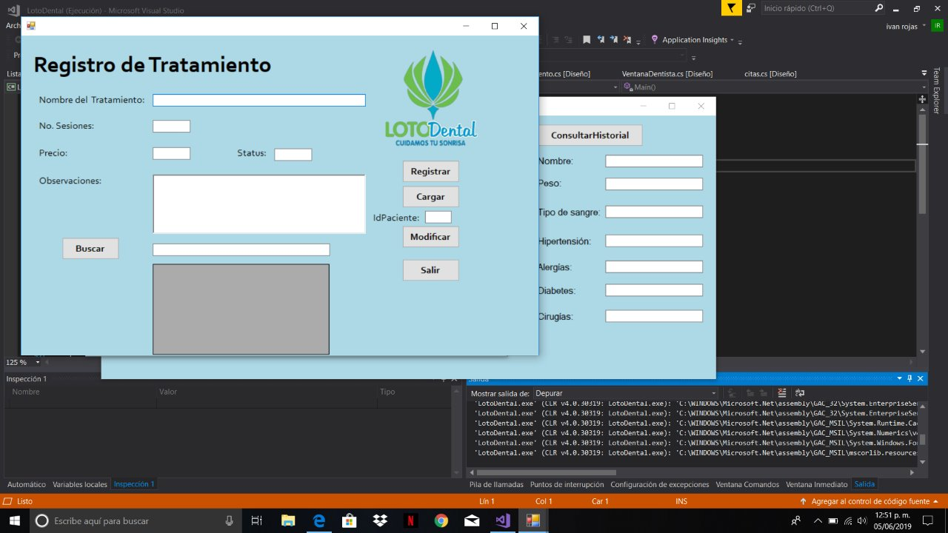

**Cuadro comparativo de los principales Sistemas Manejadores de Base de Datos**

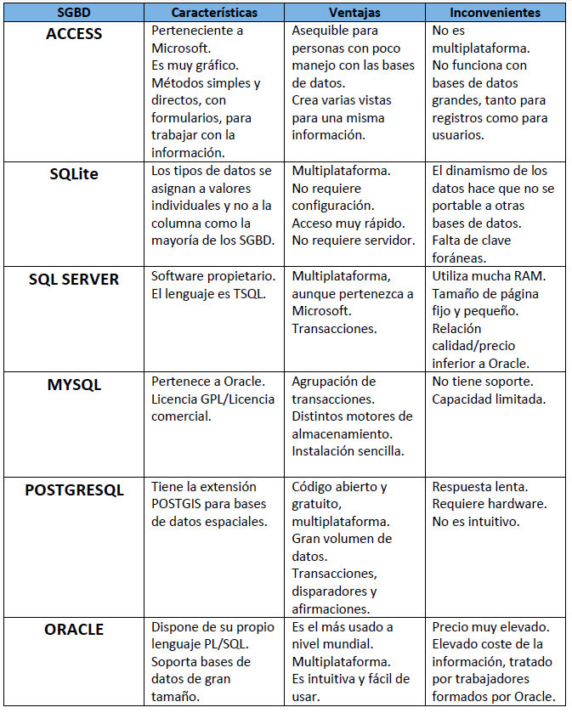

**Especificaciones del software utilizado.**

¿Por qué se decidió por Visual Studio 2017?

Se optó por la utilización de Visual Studio 2017 ya que es un entorno de desarrollo que contiene un conjunto de herramientas de gran ayuda para el desarrollo de aplicativos y pequeños sistemas, una herramienta que facilita mucho el uso de diferentes elementos para la estructura y diseño de nuestro sistema, y teniendo en cuenta que Visual es un programa que es conocido entre los desarrolladores todo esto hace que Visual Studio 2019 sea la herramienta adecuada para el sistema. Aunado a esto, se utilizó la herramienta de Azure para trabajar en un entorno remoto en donde cada uno de los participantes de este proyecto podía realizar su contribución y guardar los cambios.

¿Por qué se decidió por Microsoft SQL Server 2018?

Este SMBD fue utilizado por la consideración de la optimidad y su relación con Visual Studio 2017, además de que cuenta con muchas herramientas para facilitar la creación de bases de datos, otro elemento que consideramos para la utilización de este programa fue que hay mucho tutoriales y foros que pueden ayudar en cuestiones de problemas que puedan presentarse.

**Métricas de Calidad**

En nuestro proyecto se integraron métricas de calidad que van acorde a la NORMA ISO/IEC 9126, ya que se consideró que los elementos que están dentro de nuestro sistema están más orientados a las características que esta Norma maneja, por tanto, se detallará cuáles son las características que identificamos.

Funcionalidad: La determinación de este atributo está dado por la consideración de que, el sistema realiza las actividades que en un principio se tenían contempladas y, por tanto, el software provee funciones que cumplen las necesidades expresadas y que se cumplen en determinadas condiciones.

Usabilidad: Consideramos que nuestro sistema es fácil de utilizar, es intuitivo, y no necesita una capacitación de alta exigencia para ser utilizado, es importante recalcar el hecho de que cualquier persona puede utilizar nuestro sistema, con efectividad y eficiencia.

Mantenimiento: Al no ser un sistema tan complejo podemos realizar el mantenimiento del mismo de manera fácil, ya que está dividido por módulos, entonces si existe algún problema, podemos identificarlo de manera efectiva, dentro de este atributo podemos identificar la estabilidad de nuestro sistema, ya que no posee problemas de no continuidad de ejecución.

Eficiencia: Se determinó la eficiencia de nuestro sistema ya que, en relación con el tiempo de respuesta ante las peticiones, es de efecto inmediato ya que no tiene retrasos en la ejecución de las tareas. Con relación a la utilización de recursos, se reitera su no complejidad, lo que lo hace un sistema que no utiliza muchos recursos, así pues, es un sistema que permite ejecutarse con normalidad.

Capacidad para ser instalado: Nuestro sistema tiene la facilidad para ser instalado en diferentes entornos y también para ser desinstalado de forma exitosa en un determinado entorno.

Capacidad para ser reemplazado: Con esto se refiere a la capacidad de nuestro producto para ser utilizado en lugar de otro producto software determinado con el mismo propósito y en el mismo entorno